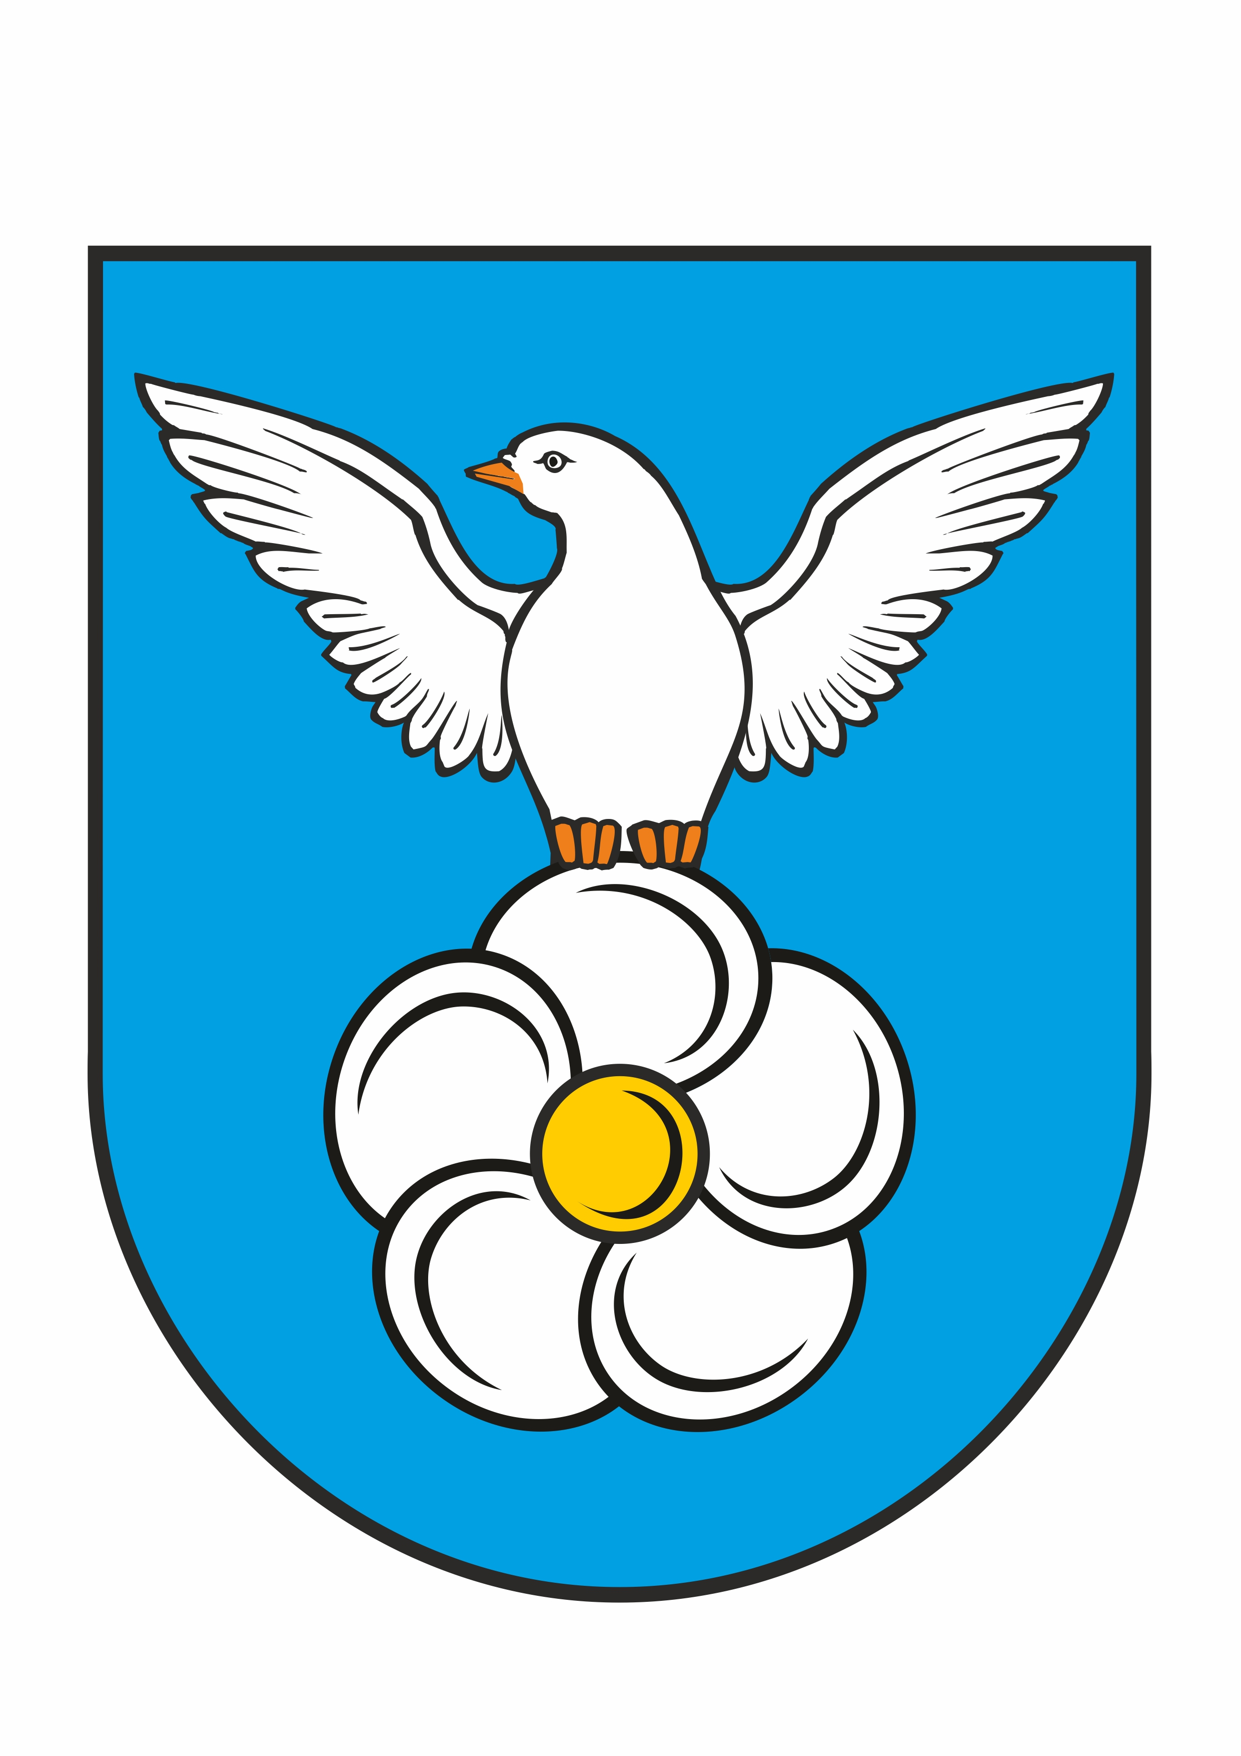
REPUBLIKA HRVATSKA
OPĆINA VELIKI BUKOVEC
Jedinstveni upravni odjel

ZAHTJEV
za dodjelu jednokratne novčane pomoći studentima

Sukladno pozivu Općine Veliki Bukovec podnosim zahtjev za dodjelu jednokratne novčane pomoći u 2024. godini kao (zaokružiti):

1. redoviti student 2. izvanredni student

I. OSOBNI PODACI:
Ime i prezime _______________________________________
OIB: ___________________________________
Adresa prebivališta ___________________________________
Mjesto i datum rođenja ________________________________
Telefon/mobitel_______________________________________
E-mail adresa ________________________________________
II. PODACI O UPISANOM FAKULTETU:
Naziv fakulteta i sjedište _________________________________________________
Naziv zanimanja – smjera ________________________________________________
Godina upisa na studij ________________
Upisan/a u godinu studija (zaokružiti) - 1., 2., 3., 4., 5., 6. apsolvent
Ukupno trajanje upisanog studija ________ godine/a
III. UZ ZAHTJEV PRILAŽEM:
1. Obostrana preslika osobne iskaznice (original na uvid)
2. Potvrda o upisu na studij u tekućoj akademskoj godini
3. Dokaz o nezaposlenosti – elektronički zapis iz evidencije HZMO

Veliki Bukovec, ________ 2024. godine

Vlastoručni potpis

